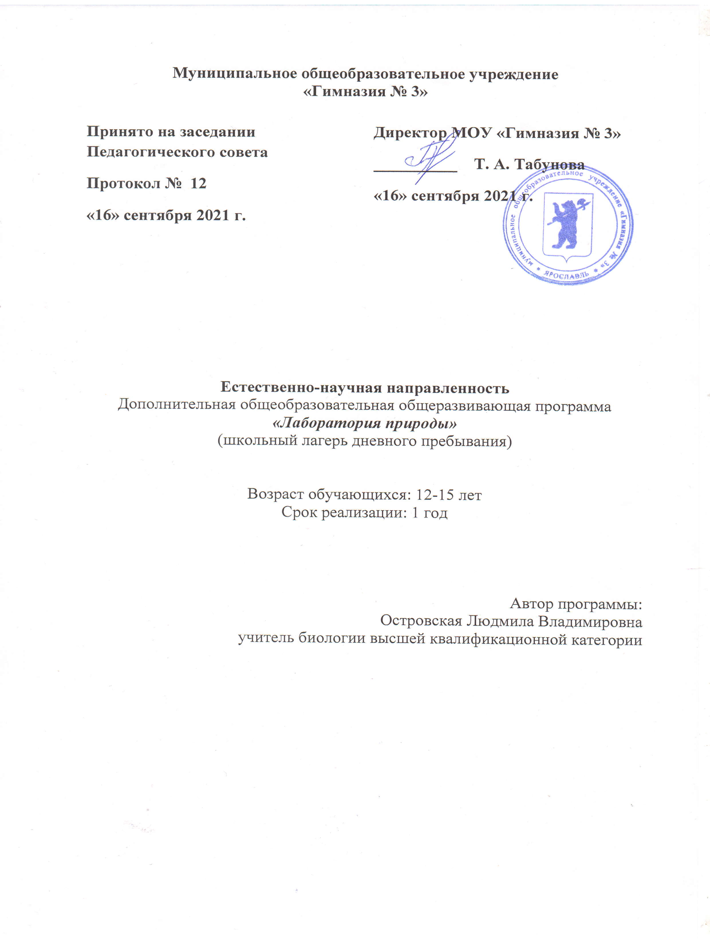2021 год
Паспорт программы школьного профильного лагеря «Лаборатория природы»
№  п/п | Компоненты | Содержание
 | Актуальность программы | Повышение интереса детей и подростков к научно-исследовательской и проектной деятельности; приобретение новых знаний, умений, навыков и профессиональных компетенций; раскрытие творческого потенциала обучающихся и расширения кругозора
 | Цель программы | Создание благоприятных условий для поддержания образовательной активности высоко мотивированных школьников, формирование у них первоначальной базы компетенций для дальнейшего обучения
 | Задачи программы | Организовать активную, общественно-полезную деятельность, способствующую усвоению новой информации, появлению ключевых профессиональных компетенций
 | Направление деятельности | Естественнонаучное
 | Адресаты программы | Обучающиеся общеобразовательных организаций в возрасте от 11 до 13 лет, проживающие на территории г. Ярославля
 | Сроки реализации | С 30 октября по 5 ноября
 | Механизмы реализации программы | Логика развития содержания программы включает в себя описание содержательных этапов и формы их реализации.  Данная программа включает в себя подготовительный этап, подготовку педагогического состава к реализации программы, информационно-обучающий этап, коммуникативно-деятельности этап, аналитический этап.
 | Требования к реализации программы | Мероприятия программы необходимо проводить с учетом возрастных, психолого-педагогических и физических особенностей детей и подростков
 | Предполагаемые результаты | Приобретение дополнительных знаний в области естественных наук, развитие индивидуальных способностей детей и подростков

Введение
- Актуальность программы
Актуальность и востребованность программы естественнонаучного лагеря вызвана:
- повышенным интересом детей и подростков к научно-исследовательской и поисковой деятельности;
- приобретением новых знаний, умений, навыков и профессиональных компетенций;
- раскрытием творческого потенциала обучающихся и расширения кругозора;
- Участники программы
Участниками программы дистанционного естественнонаучного лагеря могут быть обучающиеся общеобразовательных организаций в возрасте от 11 до 13 лет, проживающие на территории Ярославской области.
Организационное и педагогическое сопровождение осуществляют сотрудники образовательной организации, которая проводит лагерь.

3. Основные концептуальные подходы к реализации программы
1. Личностный подход предполагает принятие каждого ребенка таким, какой он есть.
2. Гуманизация межличностных отношений предполагает уважительное отношение к ребёнку и его мнению. Признание личности ребенка высшей ценностью воспитания, внушение каждому воспитаннику сознания собственной неповторимости. Через идею гуманного подхода к ребенку, родителям, педагогам лагеря необходимо психологическое переосмысление всех основных компонентов педагогического процесса.
3. Деятельный подход обуславливается активным времяпровождением и коммуникациями, ввиду этого ребенок не абстрагируется от реальности.
4. Природосообразность воспитания являет собой учет возрастных особенностей обучающихся.
5. Дифференцированный подход являет собой индивидуальное отношение со стороны педагога к каждому отдельно взятому ребенку.
6. Принцип сотрудничества предполагает определение общих целей педагогов и детей, организацию их совместной деятельности на основе взаимопонимания и взаимопомощи.
7. Принцип вариативности предполагает создание условий для выбора обучающимися форм деятельности, для поддержки различных инициатив, направленных на достижение значимых целей и самореализацию индивидуальности, как педагогов, так и детей.

II. Целевые ориентиры
- Цели и задачи программы
2.1. Цели программы:
Создание благоприятных условий для поддержания образовательной активности высоко мотивированных школьников, формирование у них первоначальной базы компетенций для дальнейшего обучения
Задачи программы:
- Организовать образовательную активность, способствующую усвоению новой информации, появлению ключевых профессиональных компетенций
- способствовать получению новых знаний, умений и навыков участниками программы;
- способствовать развитию профессиональных компетентностей у детей и подростков, интереса к углубленному изучению естественнонаучных дисциплин;
- выявить талантливых и заинтересованных в овладении предоставляемых знаний детей и подростков;
- сформировать у обучающихся общего кругозора в познании окружающего мира.

2.2. Планируемые результаты:
- организовать образовательную активность детей и подростков от 11 до 13 лет во время осенних каникул;
- приобретение дополнительных знаний в области естественнонаучных дисциплин и метапредметных компетенций, которые впоследствии могут быть использованы при изучении других школьных предметов и в жизни;
- личное и профессиональное самоопределение детей и подростков;
- развитие индивидуальных способностей детей и подростков, приобщение к исследовательской деятельности;
- создание необходимых условий для самореализации обучающихся в различных сферах деятельности.

- Основное содержание и механизмы реализации программы
3.1. Логика развития содержания программы по этапам
Логика развития лагерной смены, расписанная через задачи и формы работы по этапам, представлена в следующей таблице:
Период | Задачи | Содержательные этапы | Формы работы
Подготовительный период | - Методическое наполнение программы;  - Подготовка педагогов и иных работников  к реализации программы. | - Организационный этап.  - Подготовка педагогического состава к реализации программы. | - Составление необходимой документации;  - Подготовка педагогического состава;  - Подготовка методических материалов для реализации программы.
Организационный период | - Выявление интересов и потребностей детей и подростков;  - Мотивация обучающихся  на включение  в различные виды деятельности. | - Коммуникативный этап. Знакомство участников друг с другом, выявление интересов и способностей. | - Встреча детей.  Приветственное мотивирующее выступление педагогов.
Основной период | - Развитие познавательной активности и приобретения новых знаний у обучающихся;  - Поддержка мотивации детей и подростков к  поисково-исследовательской деятельности;  - Поддержание и развитие образовательной активности. | - Информационно-обучающий этап. Реализация основной идеи программы предполагает получение новых знаний, развитие интеллектуальных способностей. | - Ключевые мероприятия программы - Знакомство с рекомендованным вспомогательным обучающим материалом; оформление результатов исследовательской работы в формате конкурсной заявки;
- Коммуникативно-деятельности этап. Предполагает закрепление
и реализацию полученных знаний и навыков.
Итоговый период | - Подведение итогов, отслеживание результативности программы;  - закрепление знаний, умений и навыков приобретённых обучающимися  в течение смены. | - Демонстративно-аналитический этап. Демонстрация полученных знаний, умений, навыков и компетенций участниками программы. | - Защита проектов;  - Подведение итогов лагерной смены.
Аналитический период | - Составление отчетов  о реализации программы;  - Анализ полученных результатов;  - Обработка отзывов в социальных сетях о программе | - Аналитический этап. Подведение итогов реализации программы. Выработка перспектив деятельности. | - Анализ отчетов педагогического состава по реализации программы;  - Составление итоговых отчетов.
Период последействия | Успешная интеграция участников смены в образовательный процесс в рамках постпрограммного сопровождения обучающихся | - Этап последействия. Активное участие в различных мероприятиях естественнонаучного профиля, мотивированное желание участвовать в дальнейшей исследовательской и проектной деятельности. | Предоставление участникам программы информации  о мероприятиях естественнонаучной направленности;  участие в мероприятиях.

3.2. Расписание школьного профильного лагеря
«Лаборатория природы»
1 день
Мероприятие | Ведущие
Приветственное слово организаторов.  Знакомство участников. | Руководитель лагеря Островская Л. В. Атрощенко Т.В.  Баулин Марк Станиславович
Игра на командообразование | Баулин Марк Станиславович
Экскурсия в мир простейших | Островская Л.В.
Мастер –класс Осенние композиции из втор сырья | Островская Л.В.

2 день
Мероприятие | Ведущие
Выход в зоопарк | Островская Л В  Исаева Т В  Атрощенко Т В
Мастер – класс по использованию втор сырья | Островская Л В

3 день
Мероприятие | Ведущие
Занятие в лаборатории ботаники | Учитель биологии и географии Островская Людмила Владимировна
Занятие в химической лаборатории «Эксперементариум» | Учитель химии и биологии Исаева Татьяна Викторовна
Занятие в лаборатории зоологии | Учитель биологии Стрелкова Ирина Львовна
Библиотечный урок «Библиотечные информационные ресурсы - в помощь юному экологу-биологу» | Библиотекарь Сидорова Наталия Владимировна

4 день
Мероприятие | Ведущие
Командные игры | Рулев Сергей Игоревич
Игры на свежем воздухе | Быков Иван Андреевич
Веселые старты | Быков Иван Андреевич
Ручной мяч | Быков Иван Андреевич

5 день
Мероприятие | Ведущие
День в ЯрГУ им. П. Г.Демидова | Преподаватели ЯрГУ им. Демидова

IV. Обеспечение программы
4.Методическое обеспечение:

4.1. Методы и приемы обучения
Объяснительно – иллюстративный (беседа, рассказ, экскурсия, объяснение, показ иллюстраций, предметов);
Репродуктивный (работа по образцу);
Проблемно – поисковый (наблюдение, анализ и синтез объекта или сюжетной композиции, индукция – дедукция);
Исследовательский (творческие проекты, самостоятельная работа).
4.2. Педагогические технологии
Образовательные технологии:
Технология развивающего обучения, группового обучения – активизация памяти, внимания, мышления, формирование коммуникативных компетенций.
Технология эффективности организации и управления образовательным процессом – качество освоения программного материала.
Технология активной познавательной деятельности – создание ситуации успешности, поддержки; способствует творческому развитию личности.
Образовательные технологии направлены на развитие важнейших компетенций учащихся.
Здоровьесберегающие технологии:
Индивидуализация, дифференцированный подход, снятие эмоциональной нагрузки, напряжения.
Игровые технологии – снятие перегрузок, снятие утомляемости (упражнения).

Использование здоровьесберегающих технологий в образовательном процессе позволяет детям более успешно адаптироваться в образовательном и социальном пространстве, раскрыть свои творческие способности.

  - Материально-техническое обеспечение:
- Столы рабочие
- Стулья
- Магнитно-Маркерная доска
- Маркер
- Ноутбук
- Мультимедийный проектор
- Дидактические материалы
▪ Материалы для творчества: акварель, гуашь, пастель, белая и цветная бумага и картон для рисования и конструирования, клей, альбом.

Кадровое обеспечение:

В ходе реализации программы возможна консультативная помощь психолога.

V. Мониторинг образовательных результатов
Результаты образовательной деятельности учащихся отслеживаются путём проведения начальной и итоговой аттестации.
Начальная - проводится в начале работы по программе.
Цель: выявление стартовых возможностей и индивидуальных особенностей учащихся.
Методы проведения: индивидуальное собеседование, анкетирование, наблюдение.
Итоговая - проводится в конце обучения.
Цель: подведение итогов освоения образовательной программы.
Методы проведения: анкетирование, тестирование, игра, опрос, беседа, творческие задания, самостоятельная работа.
По качеству освоения программного материала выделены следующие уровни знаний, умений и навыков:
▪ высокий – программный материал усвоен полностью, учащийся имеет высокие достижения, проявляет активность и интерес к изучаемому материалу;
▪ средний – усвоение программы в полном объеме, при наличии несущественных ошибок; в большей степени выполняет задания по данному образцу или при помощи со стороны педагога;
▪ низкий – усвоение программы в неполном объеме, допускает существенные ошибки в теоретических и практических заданиях; не проявляет активности и самостоятельности при выполнении заданий; не проявляет интереса к участию в творческих проектах, коллективных мероприятиях.

VI. Учебно-методическое обеспечение.
1. Н.Е.Шуркова «Новые технологии воспитательного процесса».
2. Н.Б.Клюев, Ю.В.Касаткина «Учим детей общению» Ярославль: Академия развития 1996
3. Гузенко А.П. Как сделать отдых детей незабываемым праздником. Волгоград: Учитель, 2007
4. «Упражнения и подвижные игры на свежем воздухе», Санкт-Петербург: «Детство-пресс» 2005;
5. А.Ю. Патрикеев «Подвижные игры» М.: ВАКО, 2007.
6. М.А. Тыртышная «20 тематических смен для пришкольного и загородного лагеря», 2007 год.
7. Титова И. М. Химия и искусство – М.: Вентана-Граф, 2010.
8. Тяглова Е.В. Исследовательская и проектная деятельность по биологии. Москва «Глобус», 2008
9. Златникова Э.Г. Внеклассная работа по химии. Москва «Владос», 2004

